**双边铣数控软件快速使用入门**

目录

1.安装软件 2

2.插入加密狗 2

3.启动软件 2

4．软件的注册及解密 3

5.设置参数 4

6. 检测IO状态 5

7. 测试机床电机是否正常工作 6

8.加载图形文件 6

9.启动加工 7

# 1.安装软件

在 Windows7(32bit/64bit)、XP 平台下

1）直接将软件拷贝到电脑目录下即可打开使用。注意：软件所在的目录命名应尽量简化，不要将软件放在桌面上运行。

2)若启动双边铣数控系统时提示ocx类的文件未注册，导致双边铣系统软件不能打开，可运行软件目录下的RegisterOCX.exe进行注册。

# 2.插入加密狗

将加密狗插入安装在双边铣系统软件的电脑上。

# 3.启动软件

点击NC4_双边铣_V100软件启动图标，打开软件。

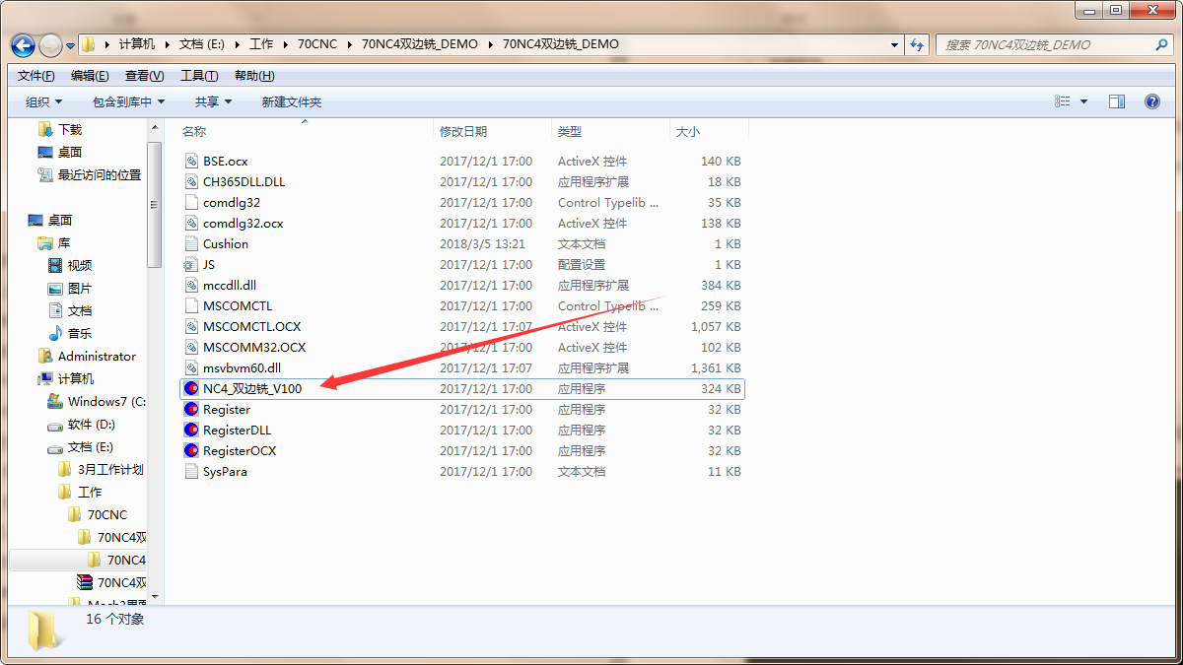

# 4．软件的注册及解密

软件具有注册，延时和解锁功能。注册、延时和解锁的基础是读取机器随机码，上述所有操作选项均在软件主界面菜单的“帮助”处，如下图所示。

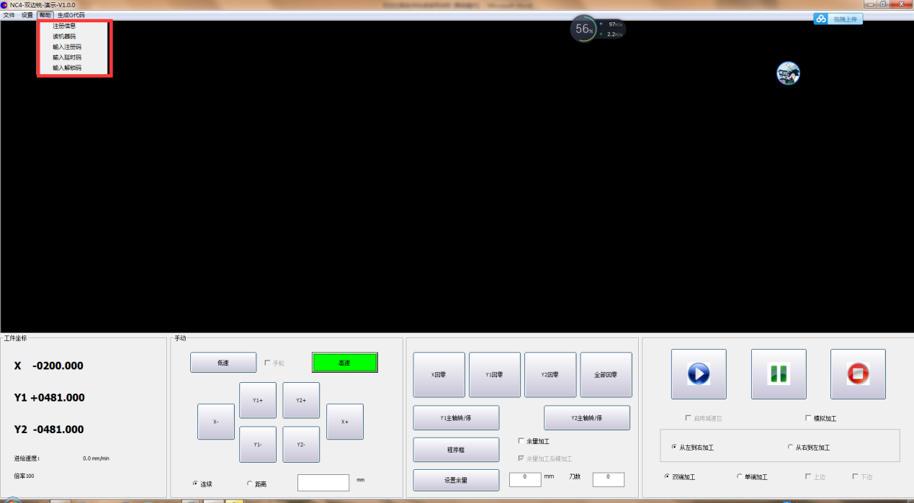

用户读取机器随机码后，将机器随机码返馈给制造商，制造商根据用户机器随机码生成相应的注册码、延时码和解锁码。

用户输入相应码，软件完成相应设置。

注册：软件注册后，可供用户使用20天，20天后，若不输入延时或解锁码，则软件锁定，不能加工。

延时：延时码必须在软件注册后输入，输入延时码后，允许使用时间会延长至延时码所设定的时间，超出该时限，必须输入设定有更长时间的延时码或解锁码，否则软件锁定。

解锁码：解锁码必须在软件注册后输入，输入解锁码后，软件可以不受时间限制使用。

点击“注册信息”，可以查看软件当前的注册状态。

注意：软件未解锁时，运行软件前必须确认电脑时间和日期正确，否则会导致加密时限错乱，软件不能正常使用。

# 5.设置参数

在设置菜单中点击“设备参数”选项，打开机床参数设置界面，如下图所示。

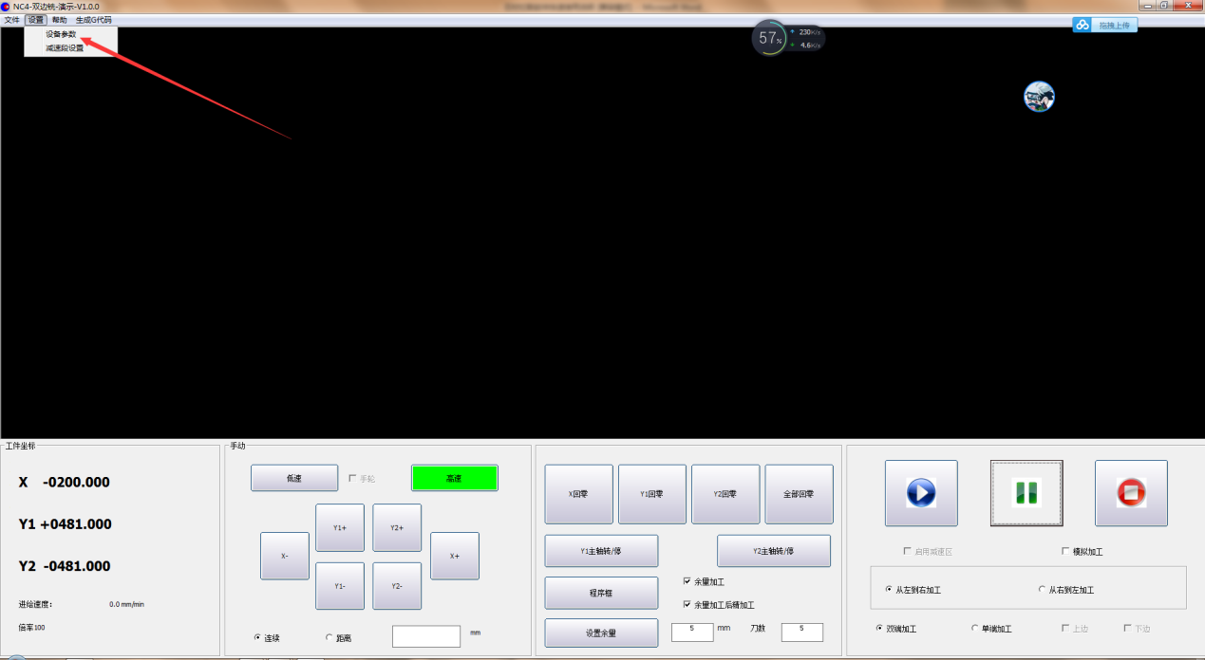

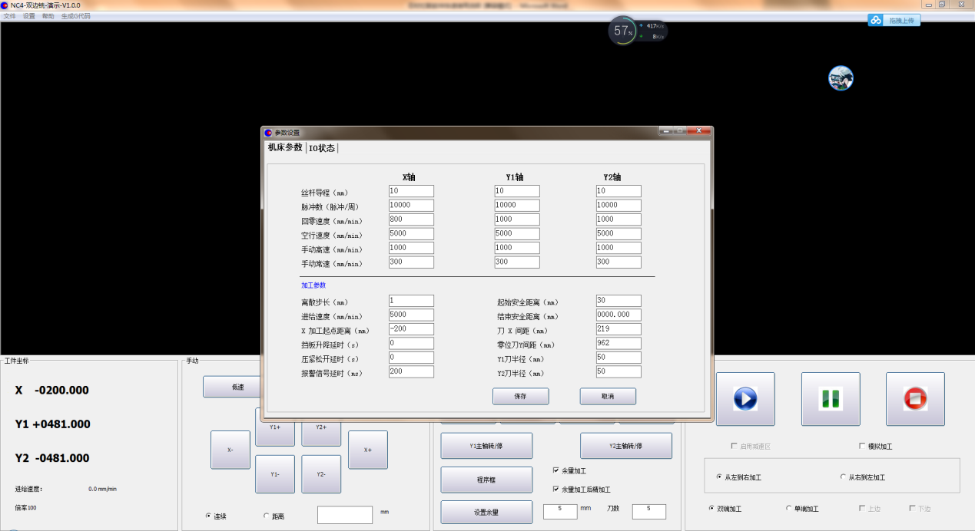

各轴参数介绍如下：

丝杆导程：丝杆旋转一圈对应工作台的行程

脉冲数（脉冲/周）：丝杆旋转一圈所需的驱动器输入脉冲数

回零速度：轴退回寻找零位开关的速度

空行速度：加工中未切削工件的行程运行的速度，即G0速度

手动高速：手动移动时的高档速度

手动常速：手动移动时的常规速度

加工参数介绍如下：

离散步长：工件图形生成加工代码时离散的长度单位，通常设置为1mm

进给速度：切削工件时的运行速度

X加工起点距离：

挡板升降延时：暂不起作用

压紧松开延时：暂不起作用

报警信号延时：IO输入延时，用于消除干扰，通常设置200ms

起始安全距离：切削到工件前的慢速移动距离

结束安全距离：暂不起作用

刀X距离：前刀和后刀中心在X方向相差的距离

零位刀Y间距：当Y1和Y2轴回到机械零点时，前刀和后刀刀心在Y方向的距离

Y1刀半径：前刀（Y1轴带动移动的刀）的刀具半径

Y2刀半径：后刀（Y2轴带动移动的刀）的刀具半径

# 6. 检测IO状态

在参数设置窗口点击“I0状态”；如下图所示：

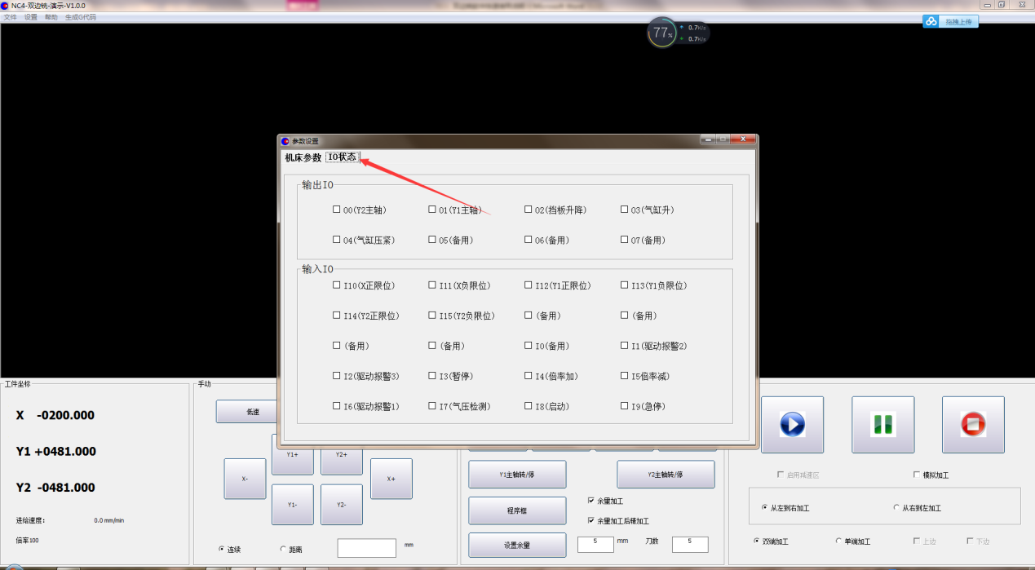

点击输出口名称可以打开或关闭对应的输出口，输入口只能显示状态。

# 7. 测试机床电机是否正常工作

在【手动】界面，点击X+,X-,Y1+,Y1-,Y2+,Y2-等按钮来移动机器，测试机器每个轴的电机是否正常工作；

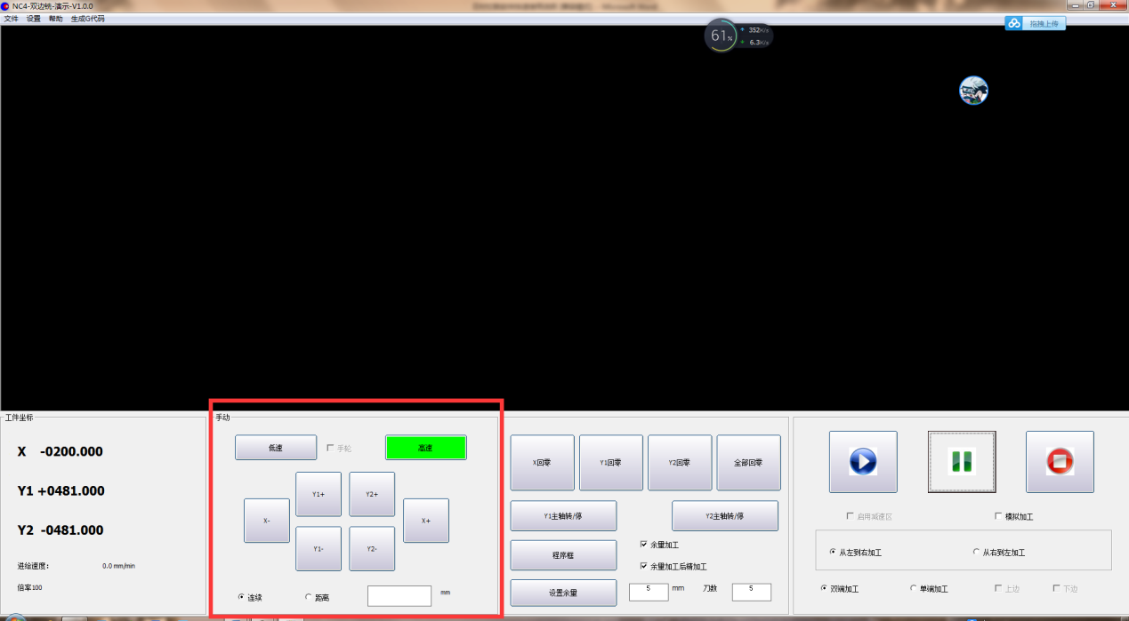

# 8.加载图形文件

当参数确定完毕，电机也可以正常运行之后，开始加载图形文件。

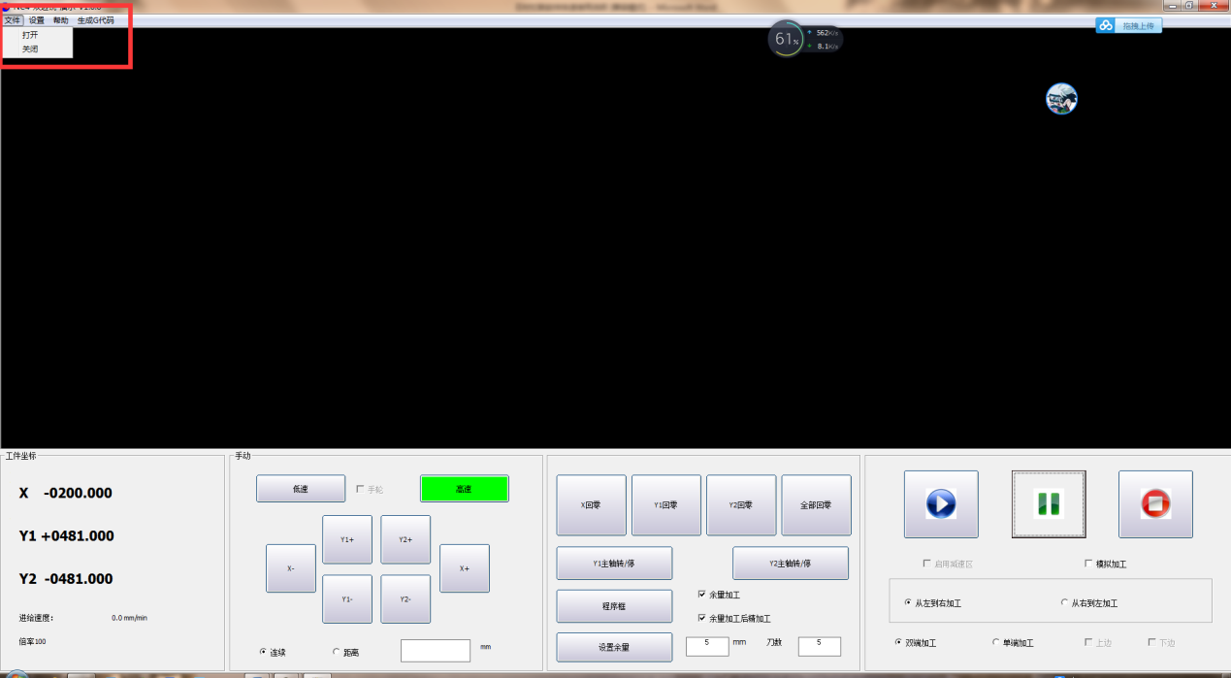

点击“打开”按钮，进入图形加载界面；选择你需要加工的图形文件（仅支持2004/2007版DXF文件；CDR生成的PLT文件）；

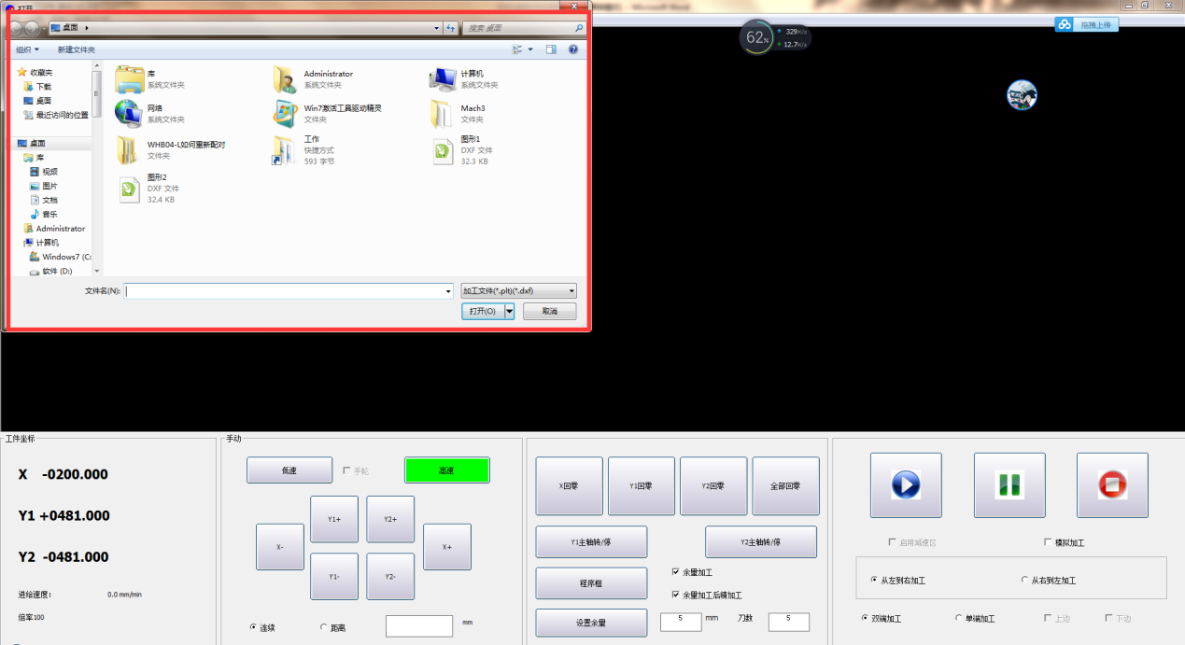

# 9.启动加工

图形文件加在完毕后点击启动加工按钮开始加工；如下图所示：

